Маслов Артем Дмитриевич
Группа ПИ03

Вариант 1
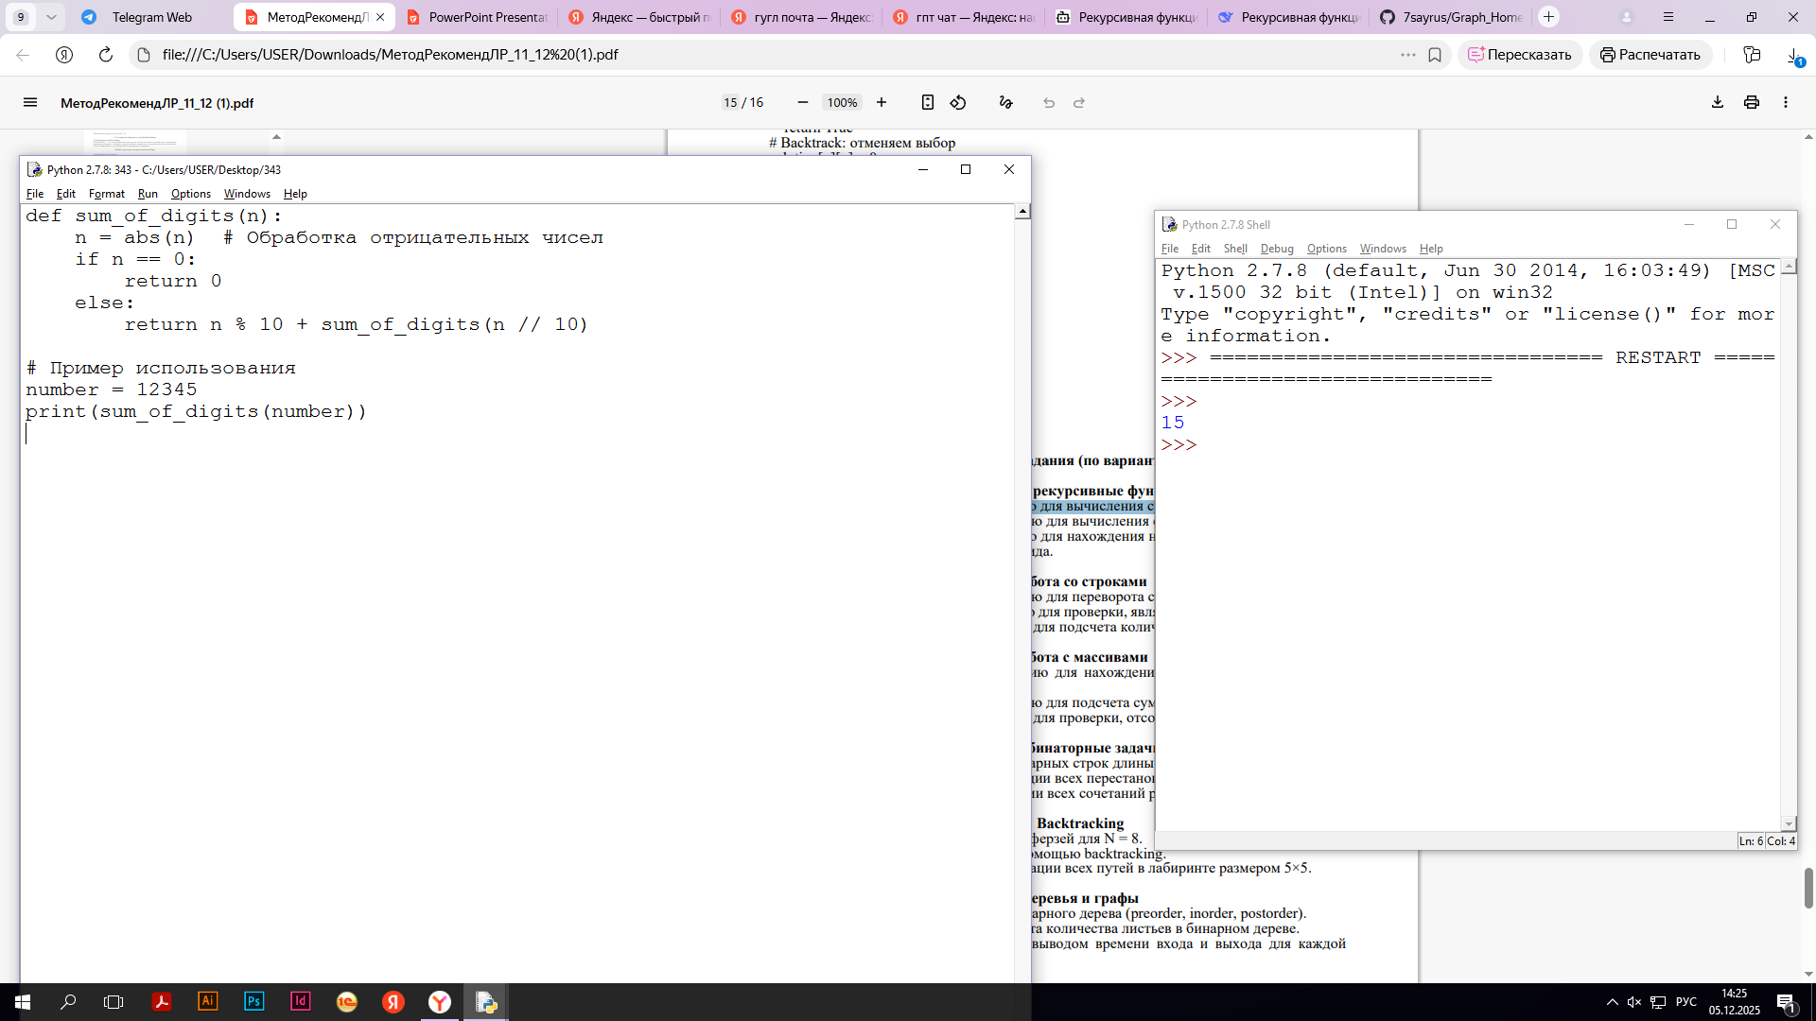

Вариант 6
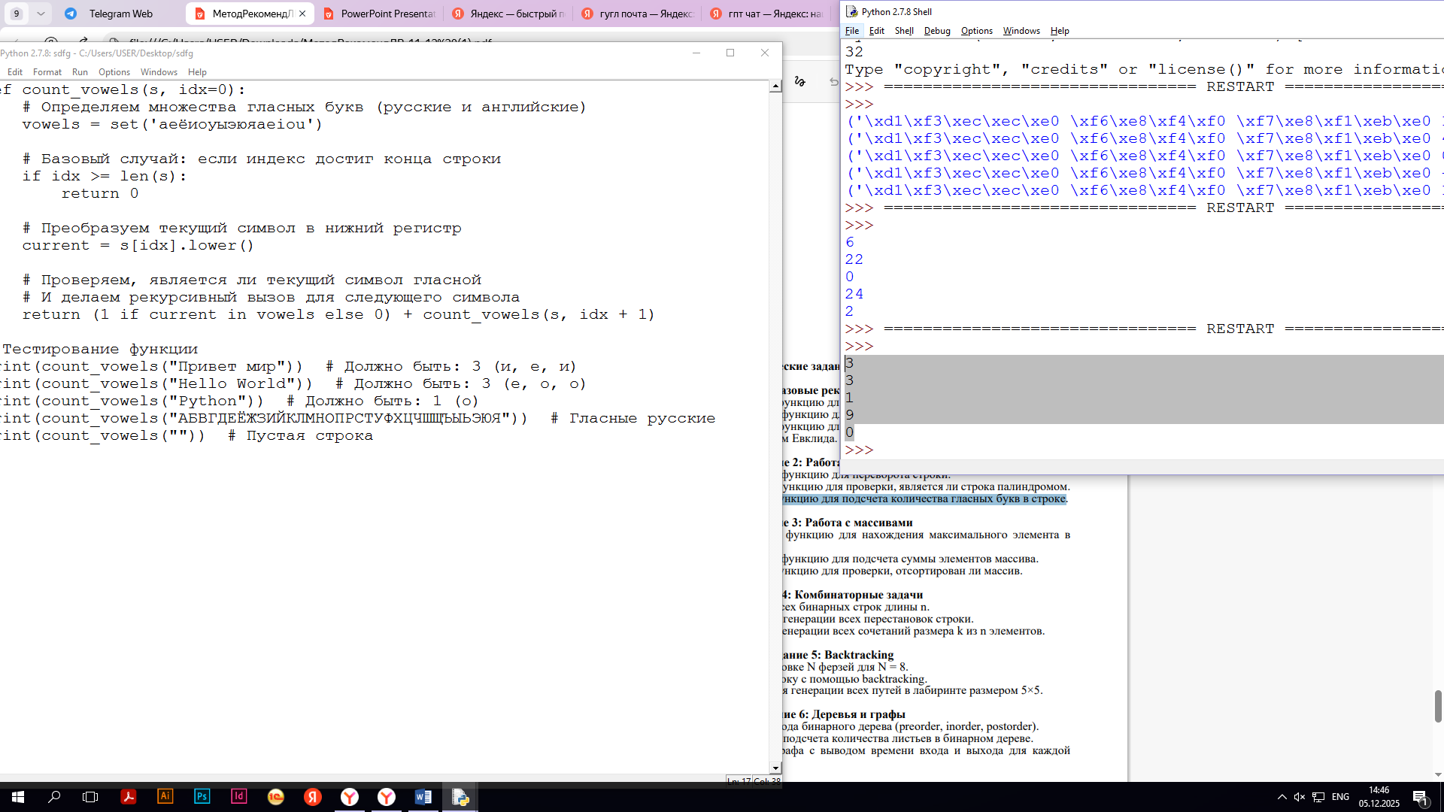

Вариант 7

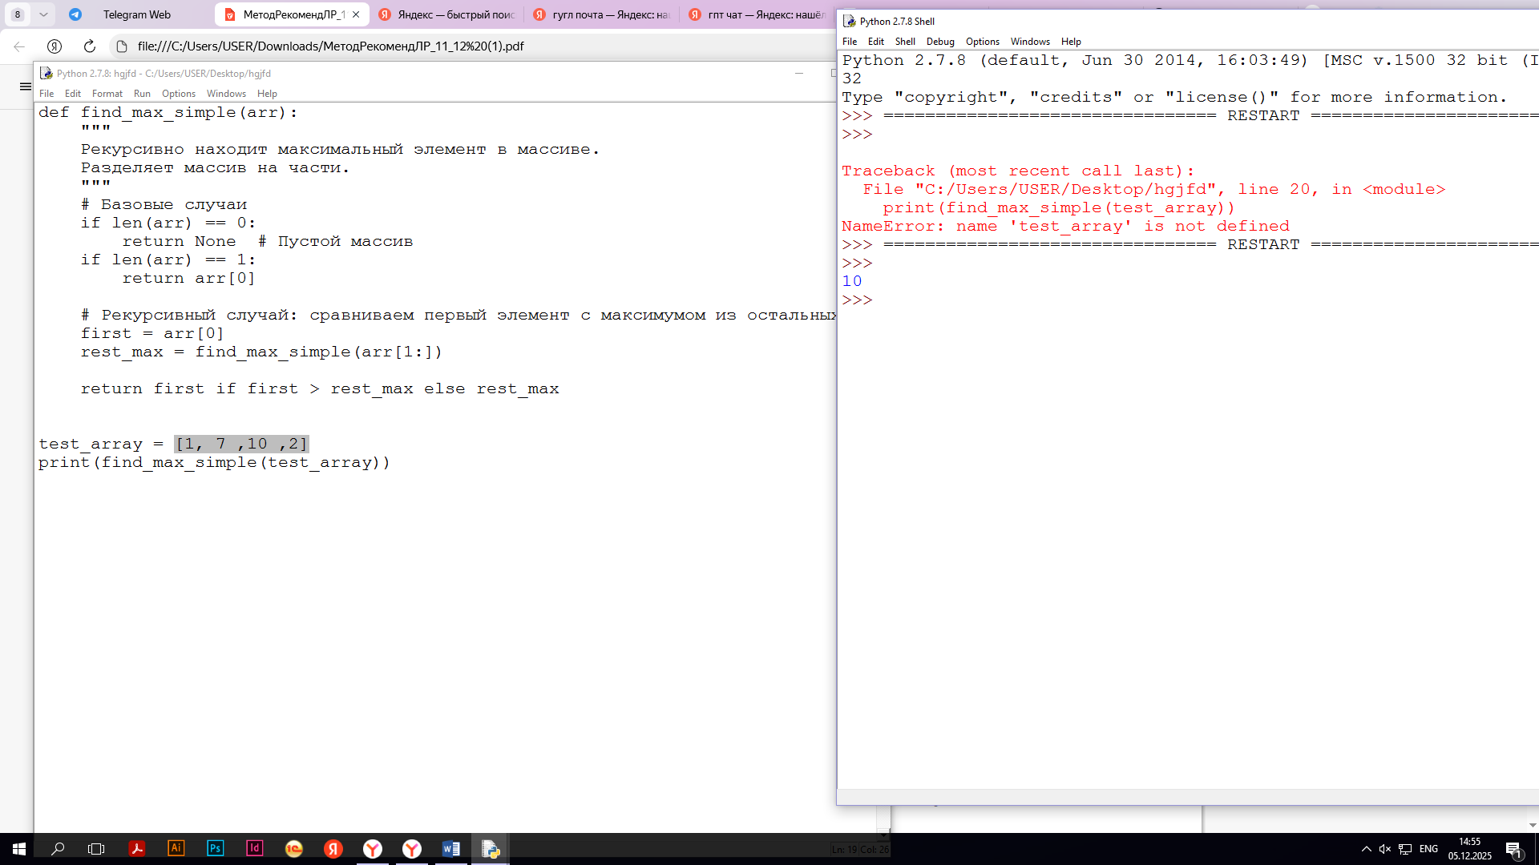

Вариант 11

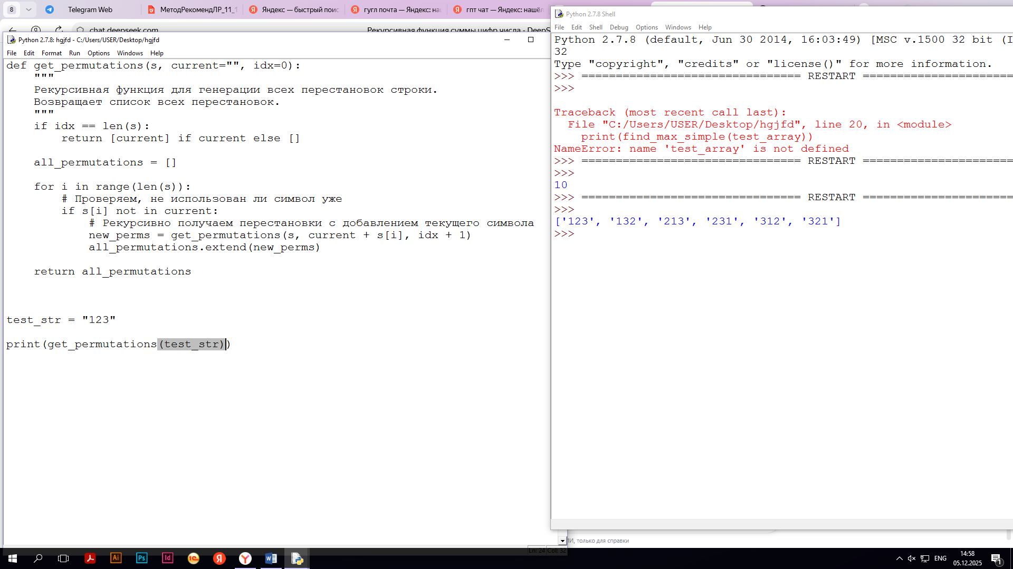

Вариант 13
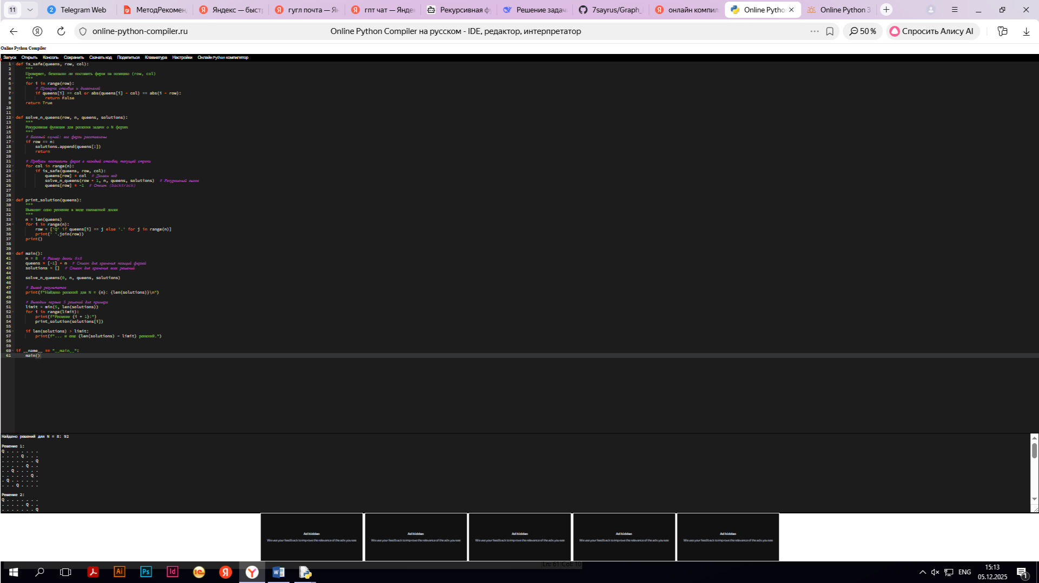

Вариант 16
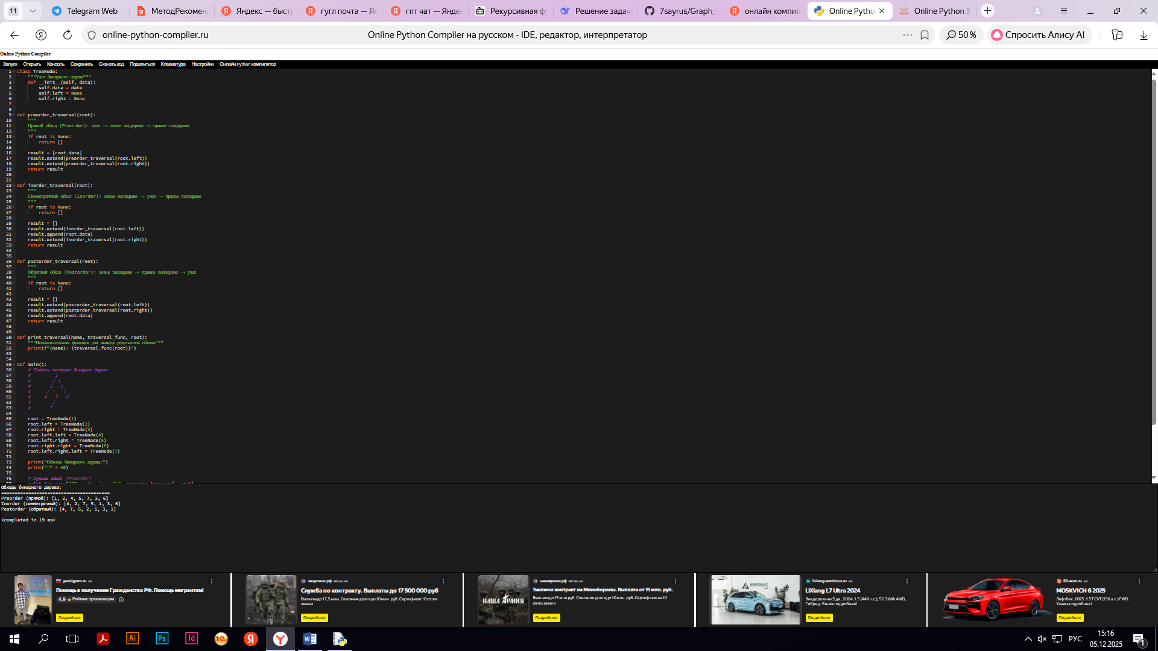

Контрольные вопросы:
1. Рекурсия — это метод решения задачи, при котором функция вызывает саму себя. Два обязательных компонента рекурсивной функции: Базовый случай — условие, при котором функция прекращает рекурсивные вызовы. Рекурсивный случай — часть функции, которая вызывает саму себя с изменёнными аргументами, приближающими к базовому случаю.
2. Прямая рекурсия — это когда функция вызывает саму себя напрямую. Косвенная рекурсия — это когда функция вызывает другую функцию, которая, в свою очередь, вызывает первую функцию.
3. Наивная рекурсивная реализация чисел Фибоначчи неэффективна, потому что она выполняет много избыточных вычислений, повторно вычисляя одни и те же значения для одинаковых аргументов, что приводит к экспоненциальной временной сложности.
4. Мемоизация -- это техника оптимизации, при которой результаты дорогостоящих вычислений сохраняются для последующего использования. Она помогает избежать повторных вычислений одних и тех же значений, что значительно ускоряет рекурсивные алгоритмы.
5. Стратегия «разделяй и властвуй» заключается в разбиении задачи на более мелкие подзадачи, которые решаются независимо, а затем объединяются для получения окончательного результата. Например, в алгоритме сортировки слиянием массив делится на две половины, каждая из которых сортируется рекурсивно, а затем отсортированные половинки сливаются в один отсортированный массив.
6. Алгоритм backtracing — это метод поиска решения, который строит решение поэтапно, выбирая на каждом шаге из множества возможных вариантов, и отступает если текущий выбор приводит к неуспеху. Это позволяет эффективно исследовать все возможные конфигурации.
7. Временная сложность задачи о N ферзях, в общем случае, составляет O(N!), так как необходимо проверить все возможные размещения N ферзей на шахматной доске.
8. Существует n! (n факториал) перестановок множества из n элементов, что означает, что для n элементов все возможные способы расположения этих элементов равны n!
9. Перестановки — это упорядоченные наборы элементов, где порядок имеет значение. Сочетания — это неупорядоченные наборы, где порядок не важен.
10. Обход дерева в глубину (DFS) исследует как можно глубже по каждому ветвлению, прежде чем вернуться назад. Обход в ширину (BFS) исследует все узлы на текущем уровне перед тем, как перейти к следующему уровню.

